電通二甲微處理器實驗 實驗結報

實驗名稱 | Lab01
組別 |  | 組員 | 吳盈德

- 實驗目的
使用Tinkercad模擬Arduino UNO電路及程式
繪製電路圖
觀察Arduino UNO之輸出
學習將程式碼及實驗報告上傳至Github
- 實驗步驟
啟動Arduino IDE,載入Blink程式碼
至www.tinkercad.com註冊帳號，啟動Arduino模擬器
接上LED電路
修改程式，將LED輸出改為Pin9
觀察LED之閃爍間隔
修改程式，使LED閃爍間隔分別增加為2倍及1/2倍，重新量測並截圖
畫出電路圖
- 程式碼
void setup()
{
pinMode(9, OUTPUT);
}

void loop()
{
digitalWrite(9, HIGH);
delay(100); // Wait for 1000 millisecond(s)
digitalWrite(9, LOW);
delay(100); // Wait for 1000 millisecond(s)
digitalWrite(9, HIGH);
delay(100); // Wait for 1000 millisecond(s)
digitalWrite(9, LOW);
delay(100); // Wait for 1000 millisecond(s)
digitalWrite(9, HIGH);
delay(100); // Wait for 1000 millisecond(s)
digitalWrite(9, LOW);
delay(100); // Wait for 1000 millisecond(s)

digitalWrite(9, HIGH);
delay(300); // Wait for 1000 millisecond(s)
digitalWrite(9, LOW);
delay(100); // Wait for 1000 millisecond(s)
digitalWrite(9, HIGH);
delay(300); // Wait for 1000 millisecond(s)
digitalWrite(9, LOW);
delay(100); // Wait for 1000 millisecond(s)
digitalWrite(9, HIGH);
delay(300); // Wait for 1000 millisecond(s)
digitalWrite(9, LOW);
delay(100); // Wait for 1000 millisecond(s)

digitalWrite(9, HIGH);
delay(100); // Wait for 1000 millisecond(s)
digitalWrite(9, LOW);
delay(100); // Wait for 1000 millisecond(s)
digitalWrite(9, HIGH);
delay(100); // Wait for 1000 millisecond(s)
digitalWrite(9, LOW);
delay(100); // Wait for 1000 millisecond(s)
digitalWrite(9, HIGH);
delay(100); // Wait for 1000 millisecond(s)
digitalWrite(9, LOW);
delay(100); // Wait for 1000 millisecond(s)
digitalWrite(9, LOW);
delay(300); // Wait for 1000 millisecond(s)

}
- 實驗結果及分析
可以重複發出SOS(三短/三長/三短)的節奏
S:每個短音0.1秒，中間間隔0.1秒
O:每個長音0.3秒，中間間隔0.1秒
S-O-S中間間隔0.1秒，每個SOS間隔0.3秒
- 心得討論
第一次使用Tinkercad覺得很新奇很有趣，也慢慢知道英文的重要性很多英文都看不懂，之後回家也可以複習做看看讓自己對這個系統更加的熟練，希望這學期可以好好學習這些系統。
- 修正電路圖
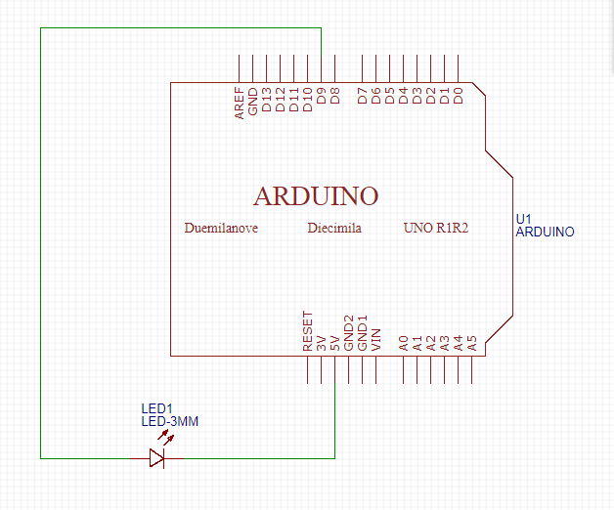
- 修正程式碼

